**今日动态**

**第十一周 11月12日 星期二 晴**

**一、晨间来园**

出勤：今日来园23人。陆晟钰身体不适，在家休息。

今天早晨，大部分孩子都能在独立走进幼儿园，走到自己的教室里，并且在教室里开开心心地和同伴一起玩游戏。

部分孩子在老师的提醒下能够和老师打招呼，并且主动在教室门口签到，将水杯放在水杯架上。

**二、区域游戏**

小朋友们一来到幼儿园就都选择了自己喜欢的玩具进行游戏，孙天艺、许皓宇、顾嘉、陶亦修、史心烨、谭安哲、张一航、印桉聿、张若瑾、唐若茜、李奕彤、张先彤、李星渔、周洢柠、周子懿、唐艺哲小朋友都能够和其他小朋友和睦共处，一起玩玩具。

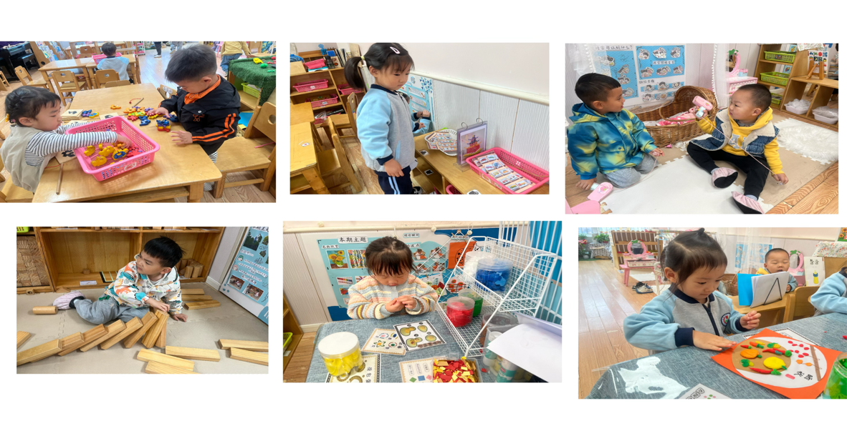

**三、音乐：苹果**

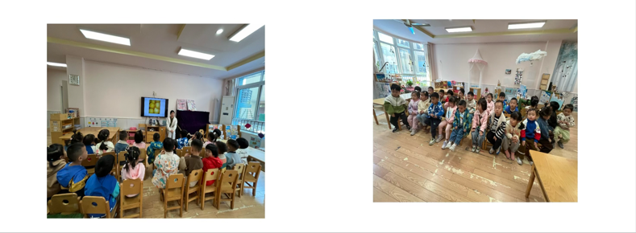歌曲《苹果》以四分音符为一拍，是四四拍的歌曲。曲调流畅、旋律简单、规整，情绪欢快，歌曲内容浅显易懂，适合小班幼儿学唱。本次活动我们将创设“秋天大丰收，帮猪妈妈摘苹果”的情境，让幼儿在情境中学唱歌曲。

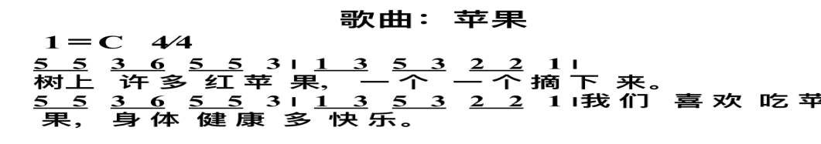

**四、好玩的户外**

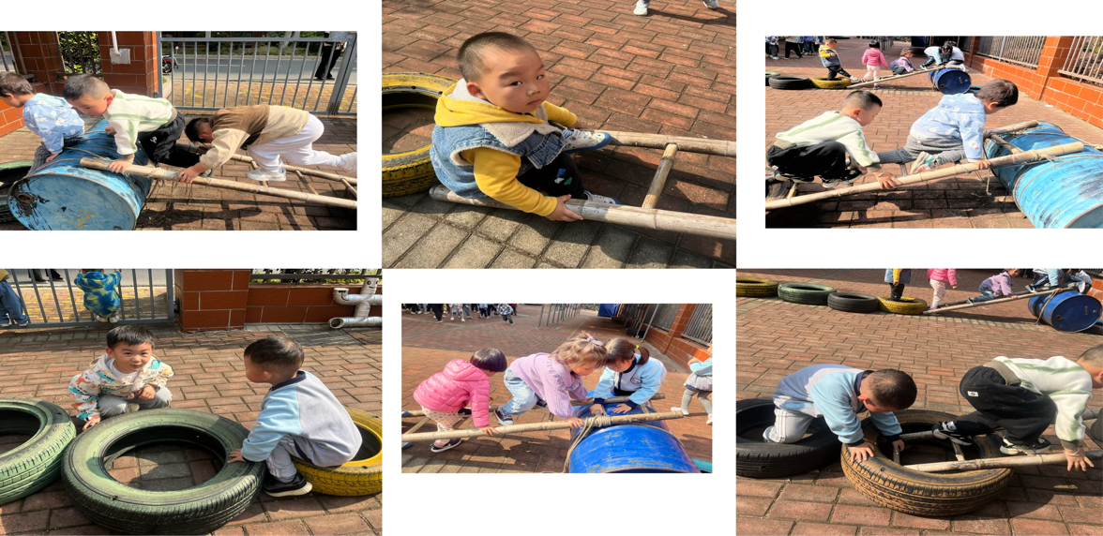

**五、温馨提示**

⭐各位家长

今天小朋友带回去了冬季冲锋衣，请各位家长及时让幼儿试穿一下衣服，如需调换，不要洗，原包装明天带来幼儿园（里面放一张写好名字的纸条并且写上更换的尺码）！@全体成员